新中国成立60周年往事回眸
张彦（1937届校友）
作者张彦，金大附中1937届初中校友，原名张光琛。资深新闻工作者、翻译家，原《今日中国》杂志社第一副总编辑。曾任《人民日报》首任驻美记者（1979-1981），曾被聘为美国傅布赖特学者在匹茨堡大学约翰城分校任客座教授（1988—1989）。
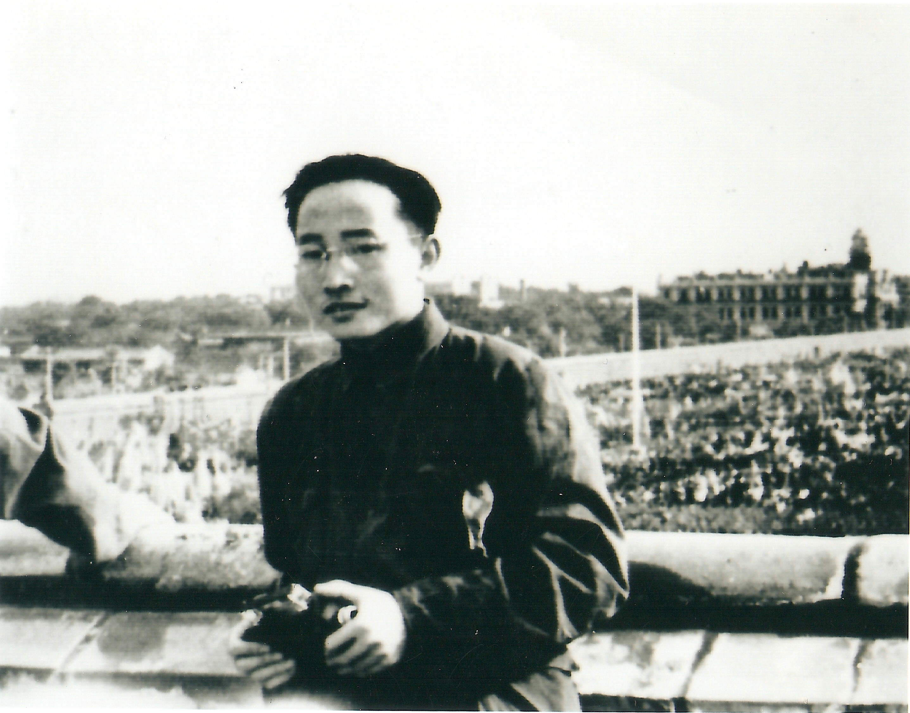
开国大典时，张彦校友在天安门城楼上的工作照

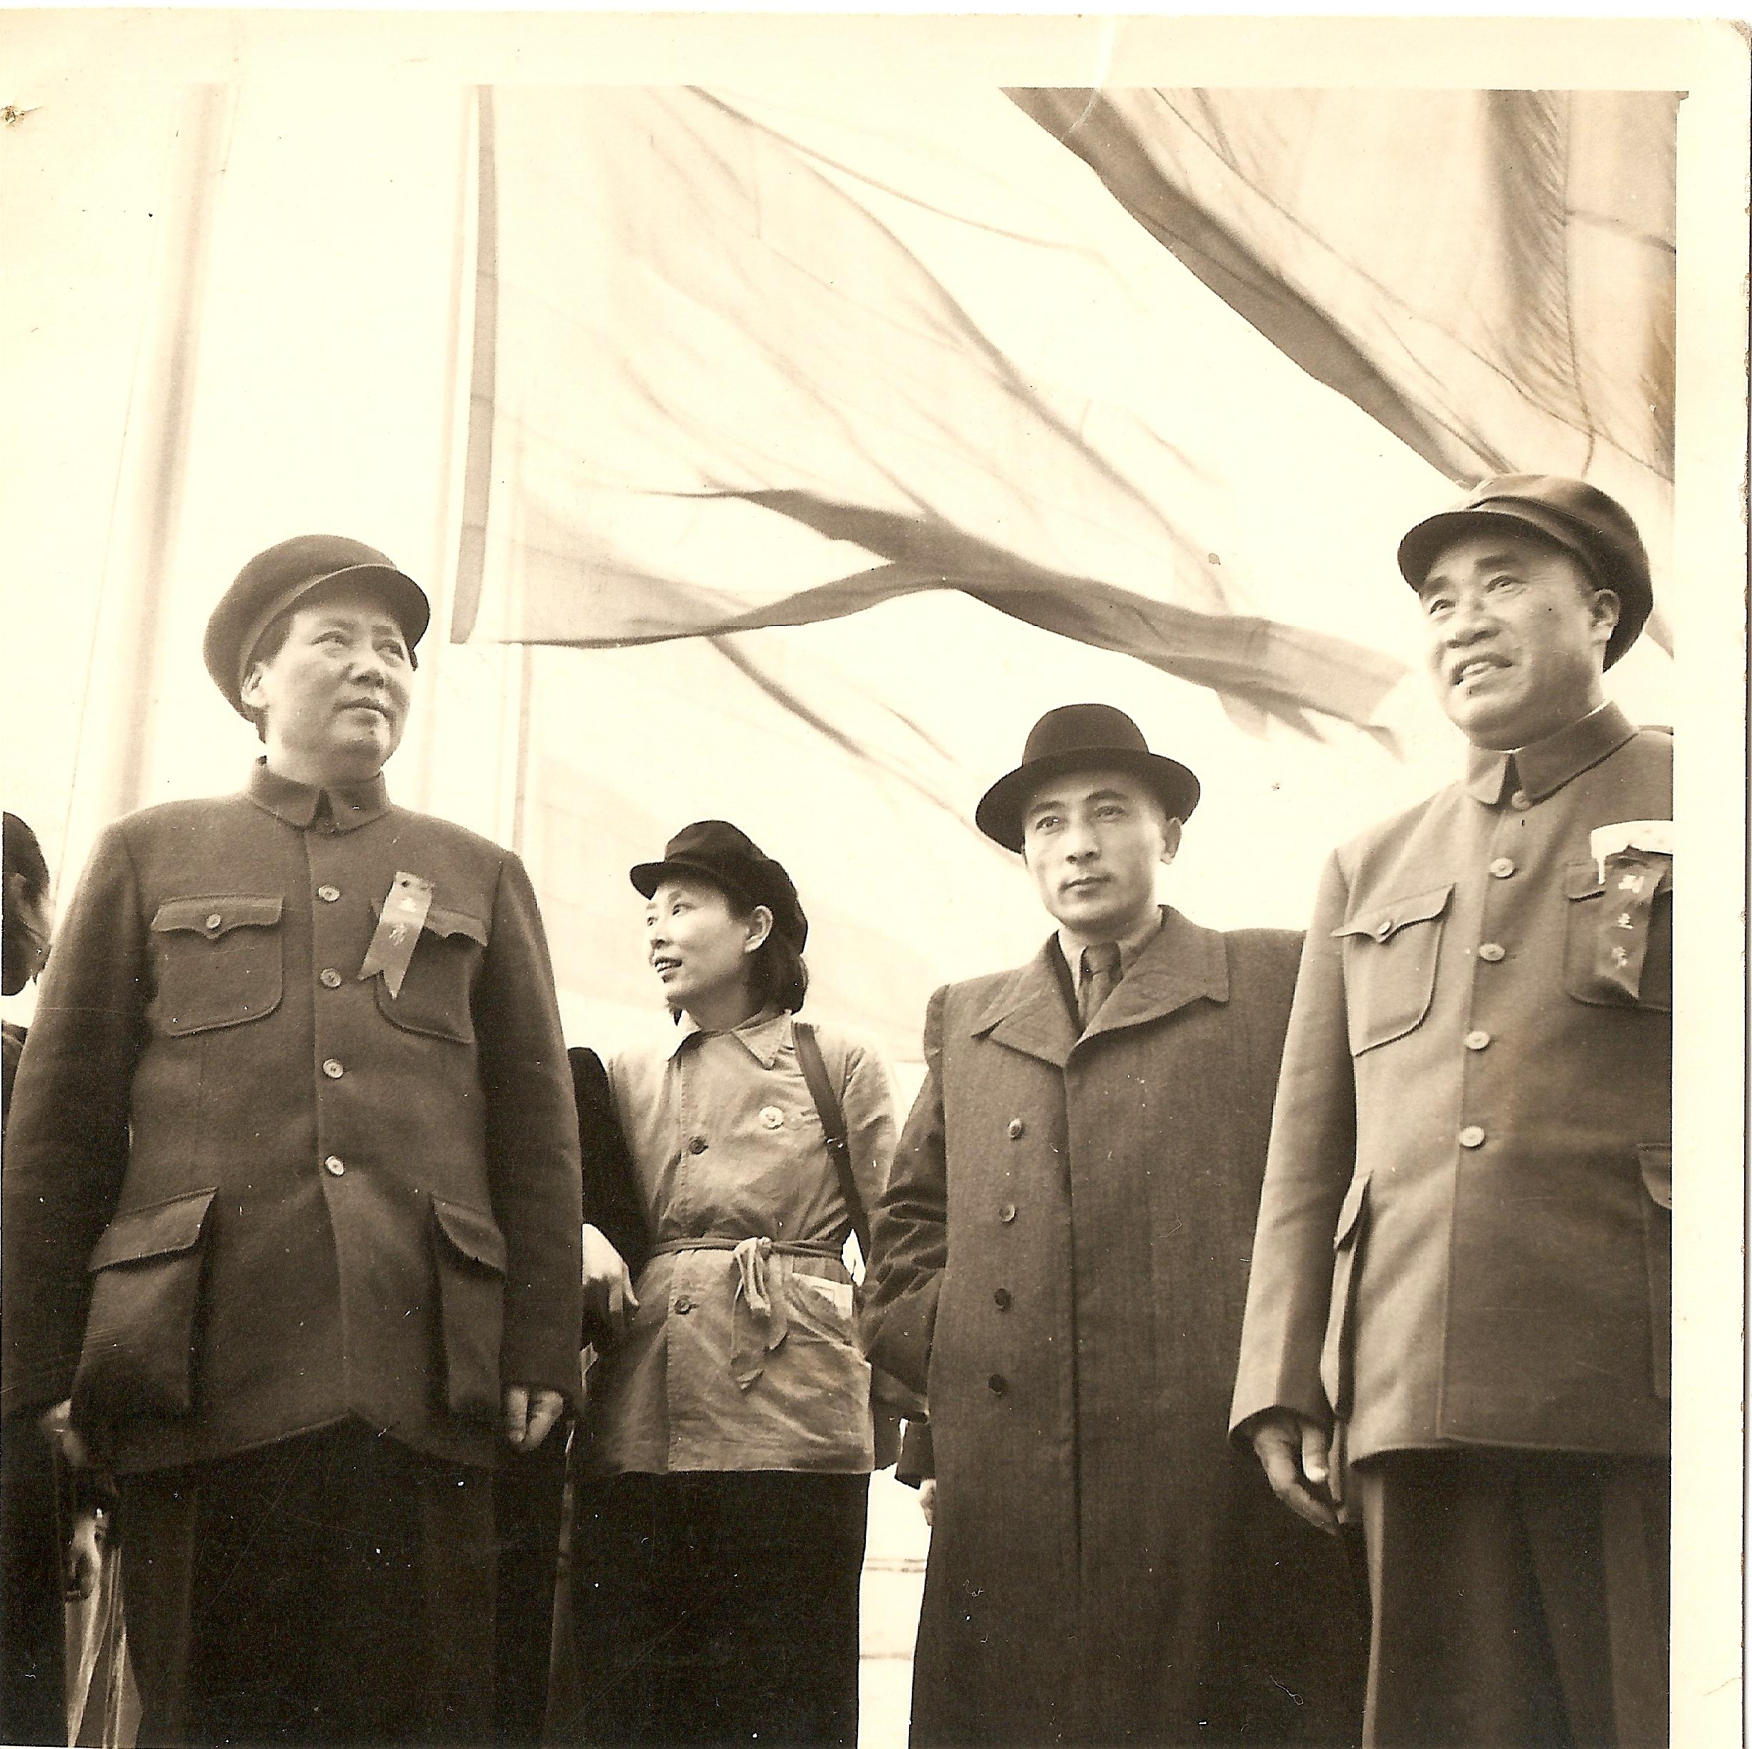
1949年10月1日开国大典时，毛主席、朱总司令在天安门城楼上。
（张彦摄）
1949年10月1日下午3时，在天安门城楼的开国大典上，毛泽东主席以他那浓重的湖南乡音向全世界庄严地宣告：“中华人民共和国中央人民政府，今天，成立了！”仅仅与他数尺之遥的我，作为香港《中国文摘》（CHINA DIGEST）半月刊的记者，正高举CONTAX相机，生怕漏掉每一个珍贵的瞬间，迅速捕捉每一个有历史意义的镜头。
对于献身于中国革命的人，期盼已久的这一天终于呈现在眼前，怎么能不激动万分！那年，我27岁。在未到而立之年就能目睹、并且在第一时间向全世界报道这一正在铸造历史的伟大事件，是我一生中最大的荣幸，也是我终身回味无穷的辉煌时刻。
60年后的今天，我已届耄耋之年，万千思绪，无比欣慰。难以忘怀我在解放前后那些岁月中所亲历的一切。
见证历史
我们这一代的中国人，大都是被日本侵略中国的残酷现实唤醒的。我九岁那年，“九一八”日本强占我东三省，到处都可以听到悲壮的流亡歌声：“我的家在东北松花江上……”接着，“一二八”、“七七”、“八一三”……一个接一个的“国难”日子，伴随着我成长。从此，我身上深深地打上了爱国的烙印：只有打倒日本帝国主义，中国人才能站起来！八年抗战中，蒋介石的政策使斗争越来越复杂化，但同时也让我的眼光转向真正在抗日战斗中将中国引向新生的延安。在昆明“西南联大”这座素有“革命堡垒”之称的学府里，我在学术自由氛围中受到教育，在爱国学生运动中接受锻炼，从而走上了自己向往的革命道路，立志为实现一个自由民主的新中国的伟大理想而奋斗。
1945年大学毕业后，虽未投笔从戎，但是力求为正在进行中的反法西斯战争尽一点微薄的力量。于是，我和联大好友周锦荪二人考入了当时的盟国美国设在昆明的美国新闻处心理作战部。我们被作为记者派出，在美国军官罗克伍德（CHARLES ROCKWOOD）率领下，开军车前往湘西沅陵敌占区附近为对日心理作战搜集一切可能瓦解敌军军心的素材，用英文电报发回总部，以备制作成各式各样的传单撒向日本军队。在我的新闻工作生涯中，这也算是一个特殊的开端。当年的8月15日，沅陵县的广播里突然传来日本天皇宣布无条件投降的惊人消息，所有的人都疯狂了，不约而同地奔向马路，情不自禁地大声欢呼，素不相识的人们都拥抱在一起，无止境地狂欢庆祝。随后，日本投降的受降仪式在湖南的芷江举行，我们有幸被派前往芷江，向世界报道这一重大历史事件。当我目击日本侵华关东军总司令冈村宁次的代表、参谋长今井武夫垂头丧气地向中美两国将领呈上《降书》的那一刹那，我为我们身受日本侵略深重灾难的四万万五千万同胞吐了一口长气，这是我一生中从来没有过的痛快经历。
新的转折
抗日战争结束，国内矛盾突显。大形势生变，个人命运也随之而变。
为了争取国家的一个和平前途，毛泽东1945年8月亲往重庆与蒋介石举行谈判。就在这时候，我参加了中国共产党代表团在上海创办的英文对外宣传刊物《新华周刊》（NEW CHINA WEEKLY）工作。但是，这个杂志刚出了三期，就被国民党当局强行查封了。于是，我们随即转移到当时尚处于英国殖民统治下的香港另创英文半月刊《中国文摘》，继续向世界报道正在展开的中国的解放战争。当时，实际上这是中国解放区唯一的对外窗口，它所发挥的作用远不止是一本杂志。直到1949年9月，随着战争的节节胜利，我们终于来到了刚解放的北平，准备迎接人民共和国的诞生。
作为香港《中国文摘》记者，我有幸被批准为采访诞生人民共和国的全国政协第一届会议的16名中外记者之一。会议在中南海里的怀仁堂举行，当时的会议厅虽然远不能与今天宏伟的怀仁堂相比，但是与会者情绪之高涨和会场气氛之热烈却是空前的。当毛泽东主席在他的开幕词中庄严宣告：“中国人从此站起来了！”声震屋宇的掌声，经久不能停息。他有意识用“中国人”这个词，显然是为了让分布在全世界、不容百年历史屈辱的每一个华人听到了也一定为之激动不已。接着，为制定新中国的宪法式的《共同纲领》、法律法规、国旗国歌等等重大决策，各方代表反复进行讨论，不辞辛劳，日以继夜。最后一天，终于选出了一个民主联合政府的领导班子：主席毛泽东，副主席刘少奇，朱德，宋庆龄，李济深，张澜，高岗。六位副主席中，半数是民主人士。政务院的总理是周恩来，四位副总理中两位是民主人士，政务委员中来自民主党派的代表人物就更多了。第二天，在天安门城楼举行的开国大典上，各方面的头面代表人物冠盖云集，个个喜笑颜开，俨然是一个和睦大家庭在举行盛大的庆功会。在我的相机里，记录下来的都是一张张永远难忘的笑脸。
美好的日子
一百年来蒙受国内外反动势力压迫的中国人民，终于挣脱枷锁成为掌握自己命运的主人，那种心花怒放的喜悦心情难以用语言来形容。凡是经历过解放初期生活的人们，对那段日子大概永远都不可能忘记。生活虽然苦点，人与人之间的关系却亲如兄弟。八年抗日战争刚刚结束，全国的土地还没有完全解放，留下来的烂摊子，百废待兴。公务人员没有工资，都实行“供给制”，由国家提供粗布衣物，分配住处。吃饭，则按各人不同条件在机关食堂里分别吃大灶、中灶、或小灶，还发一定数量的小米的粮价作为零用。大灶最差，只能啃窝头喝棒子面粥，只有中灶和小灶可以吃到肉荤。当时，不同的待遇并不是完全由级别高低来确定的。比如，我们当时所在的《人民中国》编辑部里，满腔热情从海外赶回来报效祖国的学有成就的知识分子，按国家政策规定都受到优待，不是吃中灶，就是吃小灶。而我和另一个担任领导职务的党员干部，则只能吃大灶。如今看来，也许会觉得不可思议。但是，在当时这却非常正常。因为，中国共产党早已明文宣告：无论官大官小，共产党员都必须名副其实地“吃苦在前，享乐在后”。我们编辑部的部分同志，最初同住在长安街上银丝沟的一座小洋楼宿舍，所有较好的大房间都分配给了海外归来的同志，留给党员领导干部的是最差的小阁楼。这种情况，人们已习以为常，从来不加以议论。
当时，我们的第一任务就是出版新中国第一本对外宣传刊物《人民中国》（PEOPLES CHINA）半月刊。大家都一心扑在办好杂志上，为的是让新中国在全世界树立好的形象。编辑部里，人人都使出了浑身解数，力求让海外读者看到新中国新在哪里，同时针对广泛存在的污蔑宣传，有的放矢地加以解释和引导。从读者的反应中，明显证实这样循循善诱的沟通方式产生了很好的效果。我们的副总编辑、早已闻名世界的作家记者萧乾不辞辛劳采写的“妓女改造”和“土地改革”长篇连载，受到热烈欢迎，被海外媒体广泛转载或译载。那时候的编辑部里，个个都成了工作狂。连夜间串门聊天，也是三句话不离本行谈的还是工作。以至于有时惹得女主人不客气地下“逐客令”。
那些年，生活中的重要部分是政治学习，对于我们这些知识分子尤其重要的是“思想改造”。我们特别注意遵照和风细雨的原则，启发大家自觉地检查自己的旧思想，洗心革面，追求进步。因此，大家对于这样的学习，很感兴趣，并没有什么抵触情绪。有的人，甚至将平时不愿公诸于众的落后想法，也坦率交心，希望得到帮助。有时，我们这样的谈心会，选择在我们宿舍附近的中山公园树林中进行，气氛尤其和谐亲切，人人都感到心情舒畅，获益良多。至今，还让人念念不忘那些美好的日子。
几十年后，当年和我同船从香港回来的同事、后来有过极其曲折经历的老作家萧乾，在他的回忆录中，还无限深情地写过这样几句发人深思的话：
“那时候，空气多么清新，人与人关系多么纯洁，日子多么愉快。要是没有发生后来的一波三折，该有多好！”

开国大典时，张彦校友在天安门城楼上的工作照

作者张彦，金大附中1937届初中校友，原名张光琛。资深新闻工作者、翻译家，原《今日中国》杂志社第一副总编辑。曾任《人民日报》首任驻美记者（1979-1981），曾被聘为美国傅布赖特学者在匹茨堡大学约翰城分校任客座教授（1988—1989）。

